# DATABASE:

# ER DIAGRAM:

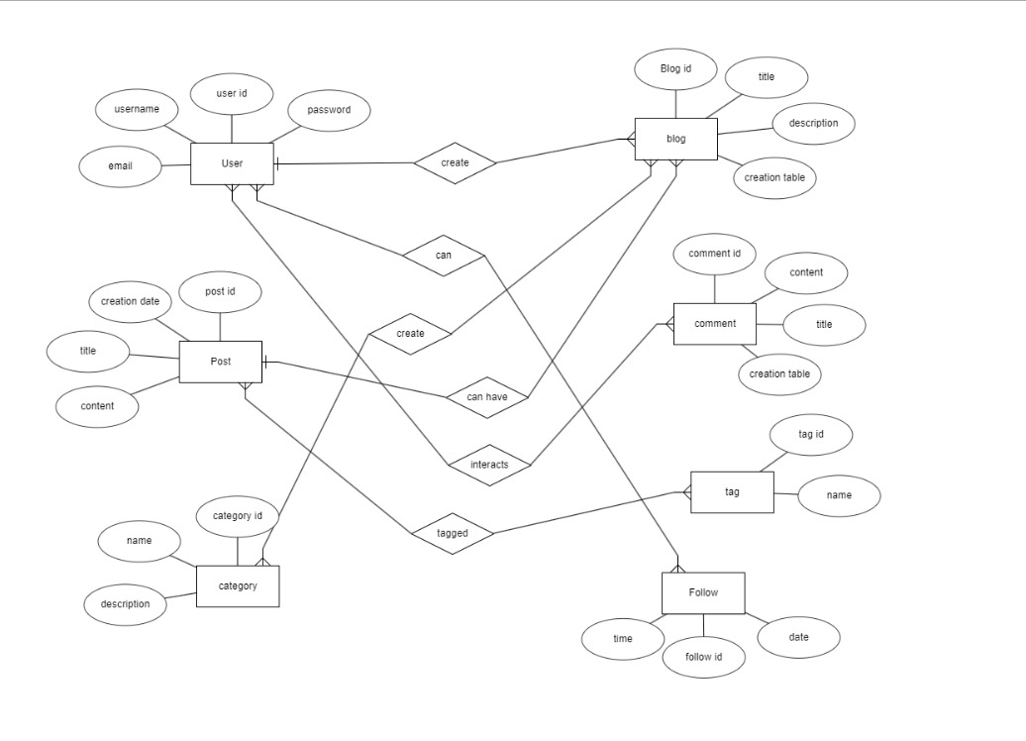

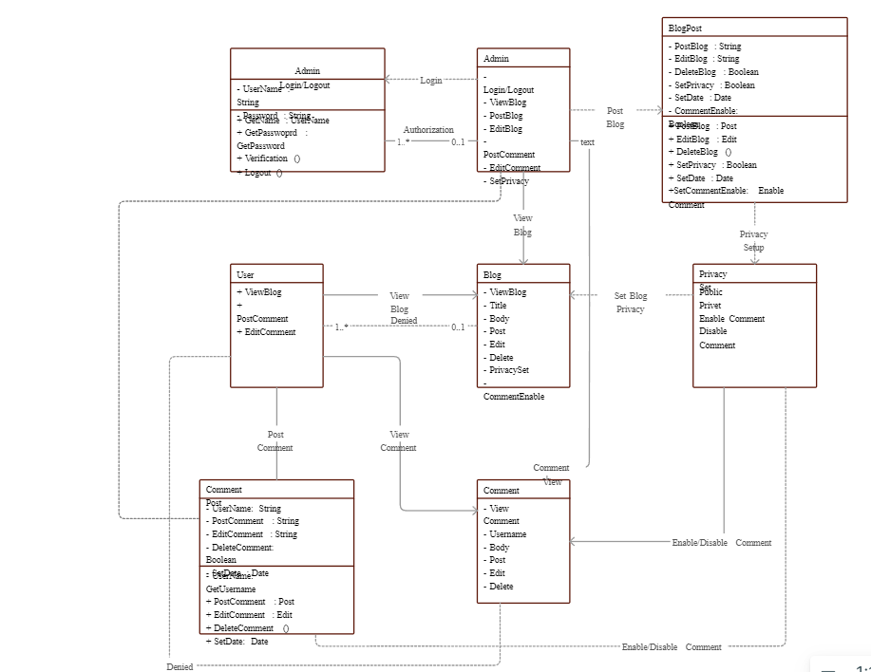CLASS DIAGRAM: